UNIVERSIdade FEEVALE

IGOR FENNER GROEHS

PROTÓTIPO DE SISTEMA PARA RETIRADA DE CHAVES NA SALA DOS PROFESSORES DA UNIVERSIDADE FEEVALE

Novo Hamburgo
2020
IGOR FENNER GROEHS

PROTÓTIPO DE SISTEMA PARA RETIRADA DE CHAVES NA SALA DOS PROFESSORES DA UNIVERSIDADE FEEVALE

Trabalho de Conclusão de Curso
apresentado como requisito parcial
à obtenção do grau de Bacharel em
Sistemas de Informação pela
Universidade Feevale

Orientador: Ricardo Ferreira de Oliveira

Novo Hamburgo
2020
Agradecimentos
Gostaria de agradecer a todos os que, de alguma maneira, contribuíram para a realização desse trabalho de conclusão, em especial:
Aos amigos, aos meus pais e à minha namorada, minha gratidão, pelo apoio emocional e compreensão durante toda graduação.
Resumo
Cada vez mais, sistemas vêm substituindo tarefas que eram realizadas manualmente. Em uma Universidade que possui diversas tecnologias não é diferente. Porém, ainda existem processos realizados manualmente, assim, surge a problemática que será proposta uma solução neste trabalho: a retirada de chaves das salas na Universidade Feevale. Esta retirada de chaves ainda é registrada em um caderno onde um funcionário escreve as informações respectivas da chave e o solicitante assina o caderno, confirmando as anotações. Este trabalho se propõe a prototipar um sistema que atenda esta demanda, evitando mais anotações, facilitando o processo e sendo uma maneira confiável de registrar as informações de retiradas e devoluções de chaves.

Palavras-chave: Sistema, Protótipo, Universidade Feevale, Chave, Tecnologia.

Abstract
Increasingly, systems are replacing tasks that were performed manually. In a University that has several technologies it is no different. However, there are still processes carried out manually, so the problem arises that a solution will be proposed in this work: the removal of keys from the rooms at Feevale University. This withdrawal of keys is still recorded in a notebook where an employee writes the respective key information and the applicant signs the notebook, confirming the notes. This work proposes to prototype a system that meets this demand, avoiding further annotations, facilitating the process and being a reliable way to record the information of key withdrawals and returns.

Keywords: System, Prototype, Feevale University, Key, Technology.

Lista de Figuras
Figura 1 – Classificação da Pesquisa ____________________________________________20
Figura 2 – Processo do desenvolvimento do protótipo______________________________23
Figura 3 – Processo retirada de chaves manual____________________________________24
Figura 4 – Tela de login______________________________________________________27
Figura 5 – Tela de boas-vindas_________________________________________________28
Figura 6 – Tela cadastrar retirada_______________________________________________29
Figura 7 – Tela confirmar retirada______________________________________________30
Figura 8 – Tela retirada confirmada_____________________________________________31
Figura 9 – Tela chaves em uso_________________________________________________32
Figura 10 – Tela mensagem observação__________________________________________33
Figura 11 – Tela cadastrar observação___________________________________________34
Figura 12 – Tela confirmação devolução com observação____________________________35
Figura 13 – Tela confirmação devolução sem observação____________________________36
Figura 14 – Tela histórico_____________________________________________________37
Figura 15 – Diagrama de Classes_______________________________________________40
Figura 16 – Diagrama de Caso de Uso Devolução__________________________________41
Figura 17 – Diagrama de Caso de Uso Retirada____________________________________42
Figura 18 – Diagrama de Caso de Uso Relatório____________________________________43
Figura 19 – Diagrama de Estados_______________________________________________44
Figura 20 – Diagrama de Atividades_____________________________________________45
Figura 21 – Legenda das categorias de respostas___________________________________47

LISTA DE GRÁFICOS
Gráfico 1 – Praticidade do atual processo_________________________________________48
Gráfico 2 – Implementação de um sistema para otimizar e facilitar_____________________48
Gráfico 3 – Simplicidade e praticidade do sistema__________________________________49
Gráfico 4 – Usabilidade do sistema______________________________________________49
Gráfico 5 – Atendimento do sistema às necessidades________________________________50
Gráfico 6 – Comparação sistema proposto com método atual__________________________50
Lista de QUADROS
Quadro 1 – Conversão do conhecimento_________________________________________17
Quadro 2 – Requisitos funcionais______________________________________________25
Quadro 3 – Requisitos não funcionais___________________________________________26

Lista de Abreviaturas e Siglas
MBA | Master of Business Administration
TI  UML  OMG | Tecnologia da Informação  Unified Modeling Language  Object Management Group
Sumário
1 Introdução__________________________________________________________11
2 REFERENCIAL TEÓRICO_______________________________________________14
2.1 CONHECIMENTO____________________________________________________14
2.2 DADO ______________________________________________________________14
2.3 INFORMAÇÃO______________________________________________________15
2.4 CONHECIMENTO TÁCITO ____________________________________________16
2.5 CONHECIMENTO EXPLÍCITO_________________________________________16
2.6 CONVERSÃO DE CONHECIMENTO____________________________________16
2.7 GESTÃO DE NEGÓCIO_______________________________________________17
2.8 ANÁLISE ESSENCIAL DE SISTEMAS___________________________________18
2.9 UML _______________________________________________________________18
3 METODOLOGIA________________________________________________________20
3.1.1 QUANTO À NATUREZA_________________________________________21
3.1.2 QUANTO À FORMA DE ABORDAGEM_____________________________21
3.1.3 QUANTO AO SEUS OBJETIVOS___________________________________21
3.1.4 QUANTO AO SEUS PROCEDIMENTOS_____________________________21
4 Desenvolvimento do protótipo___________________________________23
4.1 MÉTODO ATUAL____________________________________________________24
4.2 DEFINIÇÃO DE REQUISITOS__________________________________________25
4.3 INTERFACES DE USUÁRIO___________________________________________27
4.4 DIAGRAMAS UML___________________________________________________37
5 CONCLUSÃO___________________________________________________________46
Referências Bibliográficas_________________________________________52
APÊNDICE A_____________________________________________________________54

INTRODUÇÃO
Segundo o site institucional da Universidade Feevale, ela tem como finalidade atender, de forma qualificada, às demandas educacionais, culturais, sociais, econômicas, científicas e tecnológicas da região do Vale do Sinos, no Estado do Rio Grande do Sul. Comprometida com a educação integral das pessoas em todos os níveis e modalidades de ensino, a Instituição dá autonomia aos seus estudantes para pensar, criar, criticar, aprender, ensinar e produzir conhecimento.
Ainda segundo o site da Universidade, a Feevale conta com 3 câmpi, espaços de inovação, como o Feevale Techpark e o HubOne, e mais de 10 polos de ensino espalhados pelo Rio Grande do Sul, com um polo sediado até na China. Dividem-se entre estes locais mais de 13.000 alunos e 1.300 funcionários, fazendo parte de 69 cursos de graduação, 30 cursos de MBA, 9 cursos de mestrado e 5 cursos de doutorado. (UNIVERSIDADE FEEVALE, 2020).
Com isso, a Feevale vem sempre aperfeiçoando seus processos internos para melhorar e agilizar o atendimento aos acadêmicos, funcionários e toda comunidade envolvida. Driessen, Huijsen e Grootveld (2007) explica que a criação e o compartilhamento de novos conhecimentos na organização se tornam possíveis com os seguintes elementos: cultura, liderança, estruturas organizacionais, redes de aprendizagem e ferramentas de Tecnologia da Informação (TI) que encorajem a interação entre pessoas de diferentes setores e facilitem a identificação e a recuperação de experiências existentes através de repositórios do conhecimento.
Atualmente, existem 6 salas de professores espalhadas pelo Campus II, principal campus da universidade, com pelo menos um funcionário trabalhando em cada uma durante todo expediente da instituição. A principal função desses funcionários está em cuidar do claviculário de cada prédio e fornecer as chaves de cada sala para os professores e monitores, processo que exige cuidado já que são muitas chaves de diversos prédios.
Essa função, se define como processo de negócio que para Cruz (2006), tudo que existe no Universo depende de um processo. Resumidamente, qualquer processo tem por finalidade transformar entradas em saídas. Por isso as três partes fundamentais de qualquer processo são: entradas, transformação e saídas. Tudo no Universo está em constante transformação por meio de processos.
Esta atividade é realizada de forma manual pelos funcionários, onde o professor ou funcionário solicita a chave de uma determinada sala de aula e o funcionário da sala dos professores anota manualmente em um caderno o número da chave, o código de matrícula, o nome e o setor do solicitante. Então, o solicitante da chave assina o caderno e o funcionário da sala dos professores anota a hora de saída e a hora de entrada quando a chave retorna, assinando nas duas ocasiões.
Todo este processo é manual, lento e pode gerar erros, por qualquer dado escrito erroneamente, ou até mesmo pela não anotação de uma saída, algo comum quando o funcionário está ausente na sala dos professores. Outro problema comum se dá quanto a autorização de chaves, para alguns locais onde somente certos funcionários e professores podem ter acesso, algo que hoje não possui um controle atualizado já que a lista de pessoas autorizadas é feita também manualmente em uma planilha.
A evolução empresarial tem-se feito a par da adoção de tecnologias. A gestão de topo adota a estratégia de incorporar novas tecnologias para modernizar processos, reduzir custos e aumentar a produtividade. A tecnologia, como fator de competitividade nas unidades econômicas, manifesta-se essencialmente nos equipamentos, no processo fabrico, nos produtos e nos serviços inovadores. (ANDRADE, 2014).
Desta forma, esta pesquisa se propõe a resolver estes problemas realizando um protótipo de um sistema para retirada de chaves, focado na Universidade Feevale. Com isso, não seriam mais necessárias as anotações em papel e se geraria um histórico seguro e um controle melhor de pessoas autorizadas para retirar chaves específicas.
Para Andrade (2014), os sistemas de informação têm a missão de integrar organizadamente diferentes procedimentos que facilitem o controle e o governo das organizações com ou sem fins lucrativos. As tecnologias dão um fortíssimo apoio, em particular na resolução de problemas de natureza mais algorítmica do que heurística. Segundo Souza et al (2007), a TI assume um papel chave para a vida corporativa, integrando seu desenvolvimento na conquista de vantagens competitivas, em sua vida social e, principalmente, em sua comunicação. A globalização é impulsionada graças a TI.
O que faz do sistema de informação gerencial o assunto mais excitante nos negócios é a mudança contínua em tecnologia, a gestão do uso da tecnologia e o impacto no sucesso dos negócios. Novos negócios e setores aparecem enquanto os antigos desaparecem, e empresas bem-sucedidas são aquelas que aprendem como usar as novas tecnologias. (LAUDON E LAUDON, 2014).
A TI não é simplesmente uma ferramenta para automatizar processos existentes, mas é principalmente uma facilitadora de mudanças organizacionais que podem levar a ganhos adicionais de produtividade, lucratividade e satisfação do cliente que não podem ser medidos somente com medidas financeiras e tangíveis. (DEDRICK et al., 2003).
Laudon e Laudon (2014), ainda reforça a importância dos sistemas de informação: Nossa abordagem para entender os sistemas de informação é considerá-los, juntamente com as tecnologias de informação, soluções para uma variedade de problemas e desafios organizacionais. Chamamos isso de “abordagem de resolução de problemas”. As empresas enfrentam muitos desafios e problemas, e os sistemas de informação são uma das principais maneiras de resolvê-los.

REFERENCIAL TEÓRICO
Neste capítulo será apresentado o referencial que fundamenta o estudo e o protótipo. Primeiramente, serão tratados conceitos e definições de conhecimento, dado e informação, para assim, transformar isto em um protótipo.

CONHECIMENTO
Conhecimento não é dado nem informação, embora esteja relacionado com ambos e as diferenças entre esses termos sejam normalmente uma questão de grau. o conhecimento não é puro nem simples: é uma mistura de vários elementos; é fluido como também formalmente estruturado; é intuitivo e, portanto, difícil de colocar em palavras ou de ser plenamente entendido em termos lógicos. O conhecimento existe dentro das pessoas, faz parte da complexidade e imprevisibilidade humanas. Embora tradicionalmente pensemos em ativos como algo definível e “concreto”, os ativos do conhecimento são muito mais difíceis de se identificarem. Da mesma forma que uma partícula atômica pode parecer ser uma onda ou uma partícula, dependendo de como os cientistas a observam, o conhecimento pode ser visto tanto como um processo quanto como um ativo. O conhecimento deriva da informação da mesma forma que a informação deriva de dados. Para que a informação se transforme em conhecimento, os seres humanos precisam fazer virtualmente todo o trabalho. (DAVENPORT e PRUSAK, 2003).

DADO
Dados são um conjunto de fatos distintos e objetivos, relativos a eventos.3 Num contexto organizacional, dados são utilitariamente descritos como registros estruturados de transações. Quando um cliente vai a um posto de gasolina e enche o tanque do seu carro, essa transação pode ser parcialmente descrita como dado: quando ele fez a compra; quantos litros consumiu; quanto ele pagou. Os dados não revelam por que ele procurou aquele posto e não outro, e não podem prever a probabilidade daquele cliente voltar ao mesmo posto. Em si mesmos, tais fatos nada dizem sobre se o posto é bem ou mal administrado nem se ele está fracassando ou prosperando. (DAVENPORT e PRUSAK, 2003).
Organizações modernas geralmente armazenam dados em algum tipo de sistema tecnológico. Os dados são lançados no sistema por departamentos como os de finanças, de contabilidade ou de marketing. A tendência atual é a relativa descentralização dos dados com sua disponibilidade a partir de pedidos oriundos de computadores pessoais; porém, a estrutura básica do que eles são e de como os armazenamos e utilizamos permanece a mesma. (DAVENPORT e PRUSAK, 2003).

INFORMAÇÃO
À semelhança de muitos pesquisadores que estudaram o tema informação, nós a descreveremos como uma mensagem, geralmente na forma de um documento ou uma comunicação audível ou visível. Como acontece com qualquer mensagem, ela tem um emitente e um receptor. A informação tem por finalidade mudar o modo como o destinatário vê algo, exercer algum impacto sobre seu julgamento e comportamento. Ela deve informar; são os dados que fazem a diferença. O significado original da palavra “informar” é “dar forma a”, sendo que a informação visa a modelar a pessoa que a recebe no sentido de fazer alguma diferença em sua perspectiva ou insight. Estritamente falando, portanto, sucede que o receptor, não o emitente, decide se a mensagem recebida realmente constitui informação - isto é, se ela verdadeiramente o informa. (DAVENPORT e PRUSAK, 2003).
A informação movimenta-se pelas organizações por redes hard e soft. A rede hard tem uma infraestrutura definida: fios, utilitários de entrega, antenas parabólicas, centrais de correio, endereços, caixas postais eletrônicas. Estão entre as mensagens que essas redes entregam o correio eletrônico, o correio tradicional ou entregas expressas e as transmissões via Internet. A rede soft é menos formal e visível. Ela é circunstancial. Alguém que lhe entregue uma anotação ou a cópia de um artigo marcado “Para sua informação” é um exemplo de informação transmitida por rede soft. (DAVENPORT e PRUSAK, 2003). Os autores ainda afirmam que receber um significado pode agregar valor de diversas maneiras:
- Contextualização: sabe-se a finalidade dos dados coletados;
- Categorização: são conhecidas as unidades de análise ou os componentes fundamentais dos dados;
- Cálculo: os dados podem ser analisados utilizando a matemática ou a estatística;
- Correção: os erros são removidos dos dados;
- Condensação: os dados podem ser resumidos de forma mais sucinta.

CONHECIMENTO TÁCITO
Nonaka e Takeuchi (2008), afirmam que o fundamental da teoria do conhecimento é a diferenciação entre conhecimento tácito e explícito e que o segredo para a criação do conhecimento está na mobilização e conversão do conhecimento tácito em explícito.
Ainda segundo Nonaka e Takeuchi (2008), o conhecimento tácito é difícil de formalizar, é individual e, na proposta oriental, é expresso por meio de metáforas. Ele é composto de duas dimensões: técnica – também chamada de know-how que inclui as habilidades informais, os insights, as intuições, inspirações de difícil mensuração; cognitiva – a qual é composta por crenças, percepções, valores, emoções, experiências, tudo que nos possibilita perceber o mundo em torno de nós.

CONHECIMENTO EXPLÍCITO
É o contrário do tácito, o explícito ele é materializado, está documentado, armazenado, escrito ou registrado. Para Nonaka e Takeuchi (2008) o conhecimento explícito pode ser expresso em palavras, números ou sons, e assim, ser compartilhado na forma de dados, fórmulas científicas, recursos visuais, fitas de áudio, especificações de produtos ou manuais, sendo possível transmiti-lo rapidamente entre indivíduos de maneira formal e sistemática.

CONVERSÃO DE CONHECIMENTO
Segundo Nonaka e Takeuchi (2008), o conhecimento é criado apenas pelos indivíduos, pois uma organização não pode criar conhecimento por si mesma sem os indivíduos. Ainda de acordo com Nonaka e Takeuchi (2008), a criação do conhecimento se inicia com a socialização e passa através dos quatro modos de conversão do conhecimento, formando uma espiral. Segundo eles, o conhecimento é amplificado através dos modos de conversão como descrito abaixo:
- Socialização: Compartilhar e criar conhecimento tácito através de experiências diretas.
- Externalização: Articular conhecimento tácito através do diálogo e da reflexão.
- Combinação: Sistematizar a aplicar o conhecimento explícito e a informação.
- Internalização: Aprender e adquirir novo conhecimento tácito na prática.
Dito isto, esta pesquisa se propõe em absorver o conhecimento explícito, dos registros de chaves que estão anotados em cadernos com todas informações, e transformar em um protótipo de sistema, fazendo a conversão deste conhecimento pela forma de Combinação. Conforme Nonaka e Takeuchi (2008) citam, foi elaborado esse quadro para exemplificar a conversão:
Quadro 1 – Conversão do conhecimento
 | Para Tácito | Para Explícito
De Tácito | Socialização | Externalização
De Explícito | Internalização | Combinação
Fonte: Elaborado pelo autor.

GESTÃO DE NEGÓCIO
Segundo Laudon e Laudon (2014), as empresas estão sempre tentando melhorar a eficiência de suas operações a fim de conseguir mais lucratividade. Das ferramentas de que os administradores dispõem, as tecnologias e os sistemas de informação estão entre as mais importantes para atingir altos níveis de eficiência e produtividade nas operações, especialmente quando combinadas com mudanças no comportamento da administração e nas práticas de negócios.
Isso demonstra o quanto um sistema pode agregar e melhorar um processo como o de retirada de chaves, trazendo mais segurança, confiabilidade e agilidade, facilitando o trabalho de todos envolvidos. Para Andrade (2014), os sistemas de informação têm a missão de integrar organizadamente diferentes procedimentos que facilitem o controle e o governo das organizações com ou sem fins lucrativos. As tecnologias dão um fortíssimo apoio, em particular na resolução de problemas de natureza mais algorítmica do que heurística. Segundo Souza et al. (2007), a TI assume um papel chave para a vida corporativa, integrando seu desenvolvimento na conquista de vantagens competitivas, em sua vida social e, principalmente, em sua comunicação. A globalização é impulsionada graças a TI.
A TI não é simplesmente uma ferramenta para automatizar processos existentes, mas é principalmente uma facilitadora de mudanças organizacionais que podem levar a ganhos adicionais de produtividade, lucratividade e satisfação do cliente que não podem ser medidos somente com medidas financeiras e tangíveis. (DEDRICK et al., 2003).
Laudon e Laudon (2014), ainda reforça a importância dos sistemas de informação: Nossa abordagem para entender os sistemas de informação é considerá-los, juntamente com as tecnologias de informação, soluções para uma variedade de problemas e desafios organizacionais. Chamamos isso de “abordagem de resolução de problemas”. As empresas enfrentam muitos desafios e problemas, e os sistemas de informação são uma das principais maneiras de resolvê-los.

ANÁLISE ESSENCIAL DE SISTEMAS
A análise essencial de sistemas é um desenvolvimento da análise tradicional de sistemas de Chris Gane e DeMarco e foi proposta por Stephen McMenamim e John Palmer e relaciona-se com os eventos essenciais e custodiais que interagem diretamente com o sistema. Conforme proposto o analista deve identificar qual é a essência do sistema e quais são os eventos essenciais onde deve ser dada a ênfase na atividade de análise (MCMENAMIM; PALMER; 1991).

UML
UML (Unified Modeling Language) é uma família de notações gráficas, apoiada por um metamodelo único, que ajuda na descrição e no projeto de sistemas de software, particularmente daqueles construídos utilizando o estilo orientado a objetos. (FOWLER, 2005).
Ainda conforme Fowler (2005) a UML é uma linguagem padrão para modelagem gráfica de software. O termo linguagem (O L da UML) não quer dizer uma linguagem de programação ou uma linguagem humana, mas está relacionado a um conjunto de regras que determinam como ela pode ser usada (BENNETT; SKELTON; LUNN, 2001). A linguagem lida com os aspectos de modelagem, visualização, especificação, construção e documentação (SCOTT, 2001, p. 2-5).
Para diferentes pessoas a UML tem significados diferentes. Isso ocorre devido à sua própria história e às diferentes maneiras de ver o que compõe um processo de engenharia de software eficaz. (FOWLER, 2005).
As linguagens gráficas de modelagem existem há muito tempo na indústria do software. O propulsor fundamental por trás de todas elas é que as linguagens de programação não estão em um nível de abstração suficientemente alto para facilitar as discussões sobre o projeto. (FOWLER, 2005).
A UML nasceu da unificação das muitas linguagens gráficas de modelagem orientadas a objetos que floresceram no final dos anos oitenta, início dos noventa. Desde sua aparição, em 1997, ela fez com que essa torre de Babel fosse resolvida. Trata-se de um serviço pelo qual eu e muitos outros desenvolvedores estamos profundamente agradecidos. (FOWLER, 2005).

METODOLOGIA
Conforme os autores Prodanov e Freitas (2013), a Figura 1 apresenta a metodologia a ser aplicada neste trabalho. Os quadros destacados indicam as técnicas que serão utilizadas.
Figura 1 - Classificação da Pesquisa
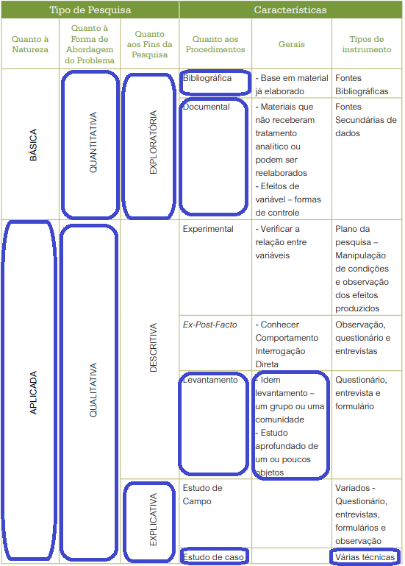
Fonte: PRODANOV; FREITAS (2013, p. 72)

QUANTO À NATUREZA
A natureza da pesquisa é considerada aplicada, conforme Prodanov e Freitas (2013), ela objetiva gerar conhecimentos para aplicação prática dirigidos à solução de problemas específicos, envolvendo verdades e interesses locais.

QUANTO À FORMA DE ABORDAGEM
A forma de abordagem do problema da pesquisa será realizada das duas formas, qualitativa e quantitativa:
- qualitativa: O ambiente natural é fonte direta para coleta de dados, interpretação de fenômenos e atribuição de significados. (PRODANOV; FREITAS; 2013).
- quantitativa: Requer o uso de recursos e técnicas de estatística, procurando traduzir em números os conhecimentos gerados pelo pesquisador. (PRODANOV; FREITAS; 2013).

QUANTO AO SEUS OBJETIVOS
Quanto aos fins da pesquisa, ela pode ser considerada exploratória e explicativa:
- exploratória: quando a pesquisa se encontra na fase preliminar, tem como finalidade proporcionar mais informações sobre o assunto que vamos investigar, possibilitando sua definição e seu delineamento. (PRODANOV; FREITAS; 2013).
- explicativa: quando o pesquisador procura explicar os porquês das coisas e suas causas, por meio do registro, da análise, da classificação e da interpretação dos fenômenos observados. (PRODANOV; FREITAS; 2013).

QUANTO AO SEUS PROCEDIMENTOS
Os procedimentos de pesquisa utilizados seguem os conceitos de Prodanov e Freitas (2013):
- bibliográfica: elaborada a partir de material já publicado, constituído principalmente de: livros, revistas, publicações em periódicos e artigos científicos, jornais, boletins, monografias, dissertações, teses, material cartográfico, internet, com o objetivo de colocar o pesquisador em contato direto com todo material já escrito sobre o assunto da pesquisa. (PRODANOV; FREITAS; 2013).
- documental: Enquanto a pesquisa bibliográfica se utiliza fundamentalmente das contribuições de vários autores sobre determinado assunto, a pesquisa documental baseia-se em materiais que não receberam ainda um tratamento analítico ou que podem ser reelaborados de acordo com os objetivos da pesquisa. (PRODANOV; FREITAS; 2013).
- levantamento: Modelo será utilizado para coleta de dados, como questionários ou pesquisas, onde os dados serão analisados e validados para utilização no sistema proposto;
- estudo de caso: Consiste na observação de fatos e fenômenos tal como ocorrem espontaneamente, na coleta de dados a eles referentes e no registro de variáveis que presumimos relevantes, para analisá-los. (PRODANOV; FREITAS; 2013).

DESENVOLVIMENTO DO PROTÓTIPO
Neste capítulo do trabalho, são expostos os métodos, ferramentas e práticas utilizadas no desenvolvimento do protótipo do sistema, o qual se baseia no capítulo de referencial teórico.
A definição de protótipo de software segundo o dicionário Michaelis é: “Versão preliminar de um novo sistema de computador ou de um novo programa, destinada a ser testada e aperfeiçoada” (MICHAELIS, 2016).
Um protótipo é uma versão inicial de um sistema de software, usado para demonstrar conceitos, experimentar opções de projeto e descobrir mais sobre o problema e suas possíveis soluções. O desenvolvimento rápido e iterativo do protótipo é essencial para que os custos sejam controlados e os stakeholders do sistema possam experimentá-lo no início do processo de software. (SOMMERVILLE, 2011, p. 30).
Constantemente, clientes têm em mente um conjunto geral de objetivos para um sistema de software, mas não conseguem identificar claramente os requisitos que o sistema terá de atender. A prototipação auxilia os engenheiros de software e os clientes a compreender melhor o que deverá ser construído. A prototipação pode ser aplicada no contexto de qualquer modelo de processo. Encontramos três maneiras distintas de se aplicar a prototipação: a primeira é fazer um protótipo em papel, ou mesmo no computador, que retrate a interação homem-máquina; a segunda é implementar uma funcionalidade que já está no escopo do software a ser desenvolvido; e a terceira é utilizar-se de um software já pronto que tenha parte das ou todas as funcionalidades desejadas. (FERNANDES, 2017).
Ainda segundo Sommerville (2011), os objetivos da prototipação devem ser explicitados desde o início do processo, segue figura abaixo para exemplificar:

Figura 2 – Processo do desenvolvimento do protótipo
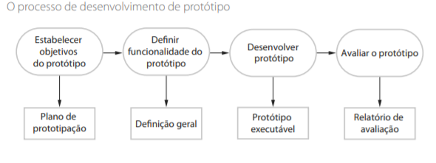
Fonte: Sommerville (2011, p. 30).

Explicados os conceitos e processos da prototipação, agora vamos à definição de requisitos.

MÉTODO ATUAL
Atualmente, a retirada de chaves na Universidade Feevale ocorre de forma manual, sendo anotadas as informações em um caderno, segue exemplo:

Figura 3 – Processo retirada de chaves manual
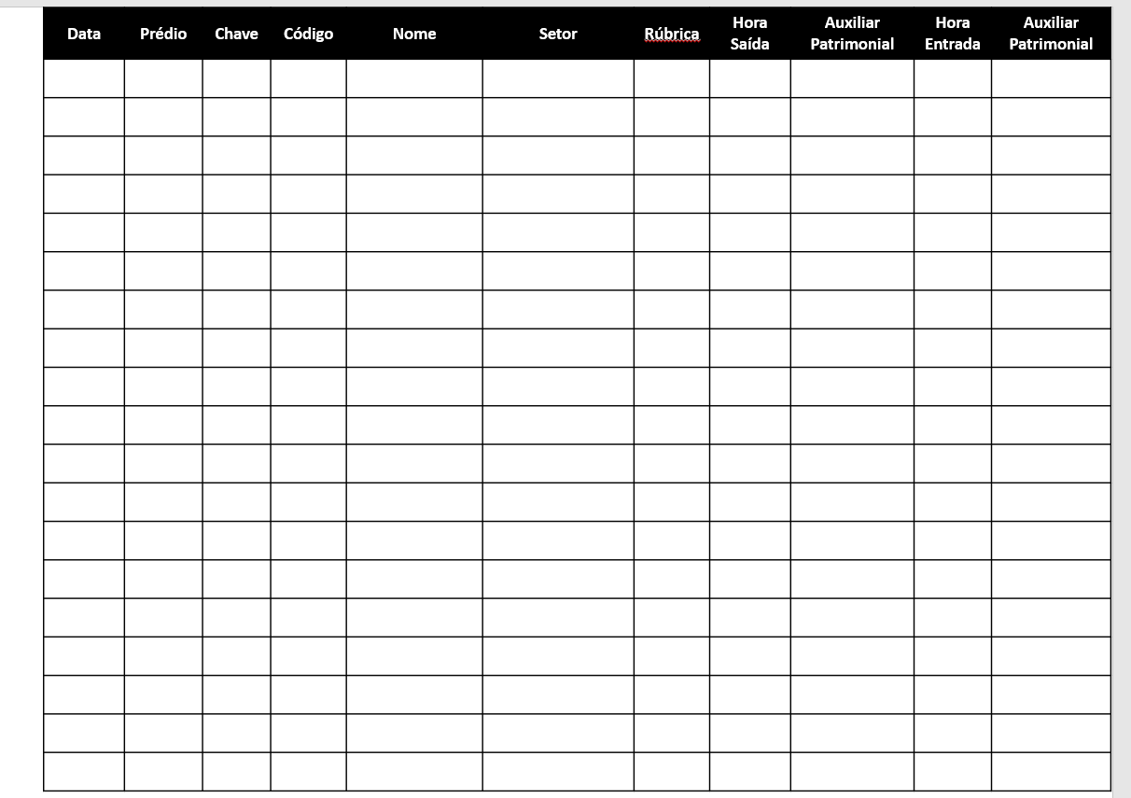
Fonte: Elaborado pelo autor.

Conforme exemplificado acima, em cada retirada de chave são anotados todos os parâmetros grifados em negrito, após isso o funcionário da sala dos professores assina confirmando a retirada, esse mesmo processo ocorre na devolução.

DEFINIÇÃO DE REQUISITOS
Segundo Ávila e Spínola (2007), podemos entender requisitos como sendo o conjunto de necessidades explicitadas pelo cliente que deverão ser atendidas para solucionar um determinado problema do negócio no qual o cliente faz parte. Sommerville (2003) complementa que os requisitos também servem para determinar as restrições sobre as operações e implementação do sistema.
Podemos afirmar que os requisitos de software expressam necessidades e restrições de um produto de software que contribui para a solução de um problema real. Na área de conhecimento dos requisitos de software, podemos encontrar diferentes tipos de requisitos, como: funcionais, de domínio e não funcionais. (FERNANDES, 2017).
1. Requisitos funcionais. São declarações de serviços que o sistema deve fornecer, de como o sistema deve reagir a entradas específicas e de como o sistema deve se comportar em determinadas situações. Em alguns casos, os requisitos funcionais também podem explicitar o que o sistema não deve fazer. (SOMMERVILLE, 2011).
2. Requisitos não funcionais. São restrições aos serviços ou funções oferecidas pelo sistema. Incluem restrições de timing, restrições no processo de desenvolvimento e restrições impostas pelas normas. Ao contrário das características individuais ou serviços do sistema, os requisitos não funcionais, muitas vezes, aplicam-se ao sistema como um todo (SOMMERVILLE, 2011).
3. Requisitos de domínio ou regras de negócio: são derivados do domínio do sistema a ser desenvolvido e refletem características e restrições desse domínio. Eles podem restringir requisitos funcionais existentes ou estabelecer como regras de negócio devem ser realizadas, refletindo fundamentos do domínio do sistema. (FERNANDES, 2017).

Quadro 2 – Requisitos funcionais
Identificação | Requisito | Descrição
RF.1 | Login | Permite que o usuário acesse o sistema com seu usuário e senha Feevale.
RF.2 | Logout | Permite que o usuário saia do sistema.
RF.3 | Cadastrar retirada | Permite ao usuário cadastrar a retirada de uma chave.
RF.4 | Cadastrar devolução | Permite ao usuário cadastrar a devolução de uma chave.
RF.5 | Prédio | Permite ao usuário selecionar o prédio em que está atendendo, para assim liberar somente as salas do prédio.
RF.6 | Pesquisa | Permite ao usuário pesquisar por matrícula, para assim, atribuir uma retirada de chave à pessoa.
RF.7 | Observação | Permite ao usuário cadastrar uma observação ao realizar a devolução de chave.
RF.8 | Histórico | Permite ao usuário visualizar um histórico de retiradas de chaves do prédio.

Fonte: Elaborado pelo autor.

Quadro 3 - Requisitos não funcionais
Identificação | Requisito | Descrição
RNF.1 | Dispositivo | O sistema deve ser acessado somente por dispositivos na rede da Feevale.
RNF.2 | Navegador | O sistema deve ser funcional através de navegadores como Chrome, Mozilla, Internet Explorer, Safari e Opera.
RNF.3 | Internet | O dispositivo cliente, em que será executado o sistema (app ou web), deve estar conectado à internet.
RNF.4 | Usuários | O sistema deve permitir login somente de funcionários da sala dos professores, agentes patrimoniais e seus respectivos superiores.
Fonte: Elaborado pelo autor.

INTERFACES DE USUÁRIO
Neste item serão mostradas as telas de usuário idealizadas e modeladas baseadas nos requisitos definidos anteriormente. A ferramenta utilizada para isso foi a Balsamiq Wireframes, que é uma ferramenta rápida de wireframes que reproduz a experiência de esboçar em um bloco de notas ou quadro branco, mas usando um computador. Ela foca na estrutura e no conteúdo, evitando longas discussões sobre cores e detalhes que devem surgir posteriormente no processo.
A seguir serão demonstradas as interfaces do protótipo, com seus respectivos requisitos.

Figura 4 – Tela de login
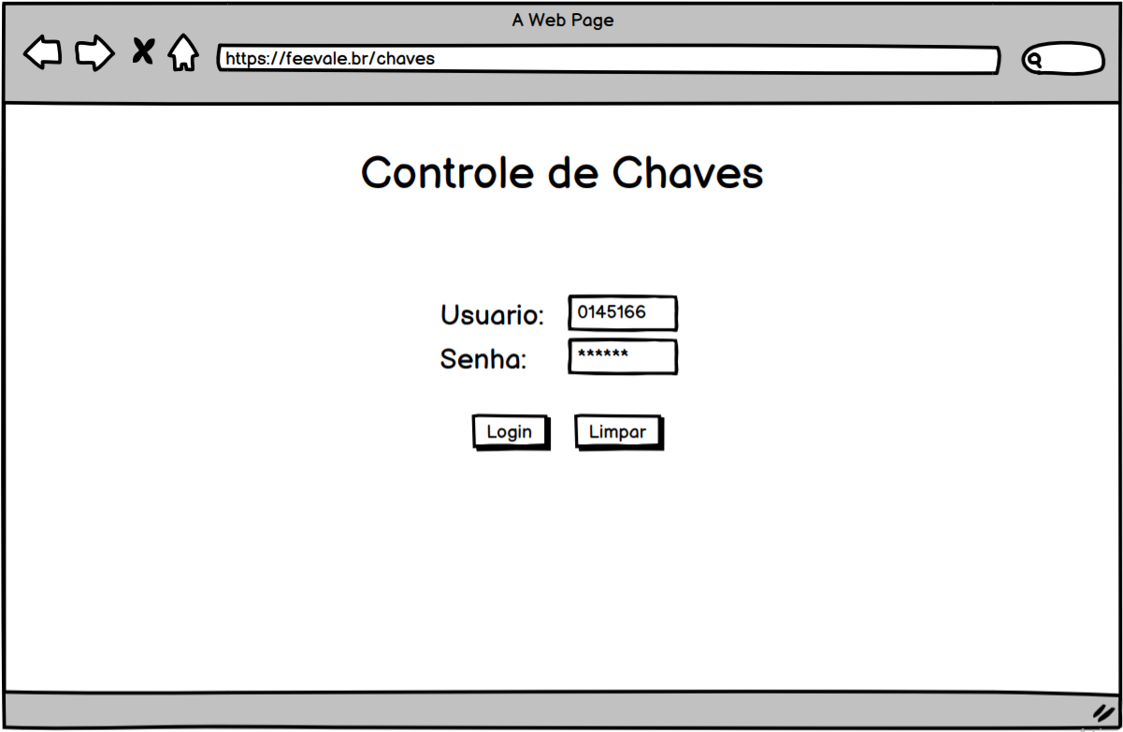
Fonte: Elaborado pelo autor

Esta é a tela inicial do sistema, (Figura 4), é a tela de login onde somente funcionários e gestores do setor da Sala dos Professores e da Segurança Patrimonial têm acesso liberado em seus usuários. Eles devem usar seu usuário e senha Feevale, o botão de “login” faz a autenticação e entra no sistema, enquanto o botão “limpar” apaga os dados digitados nos campos. Após entrar no sistema o usuário é direcionado para a tela de boas-vindas.

Figura 5 – Tela de boas-vindas
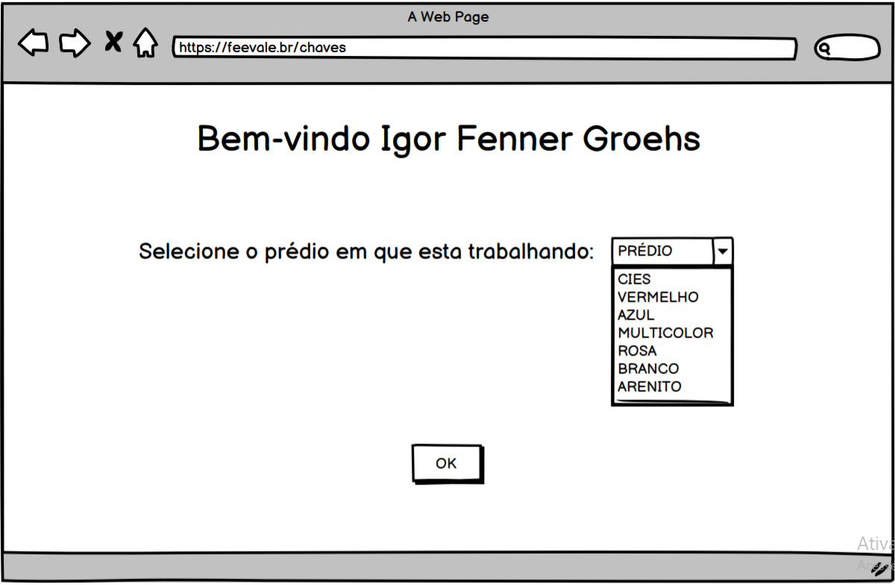
Fonte: Elaborado pelo autor

Nesta interface (Figura 5), é apresentada as boas-vindas ao usuário logado, é demonstrado o nome do colaborador e pede-se para selecionar o prédio em que está trabalhando, assim, o sistema irá direcionar para a próxima tela com somente as informações necessárias de cada prédio, como salas e suas respectivas chaves, assim como, somente o relatório deste prédio se desejado.

Figura 6 – Tela cadastrar retirada
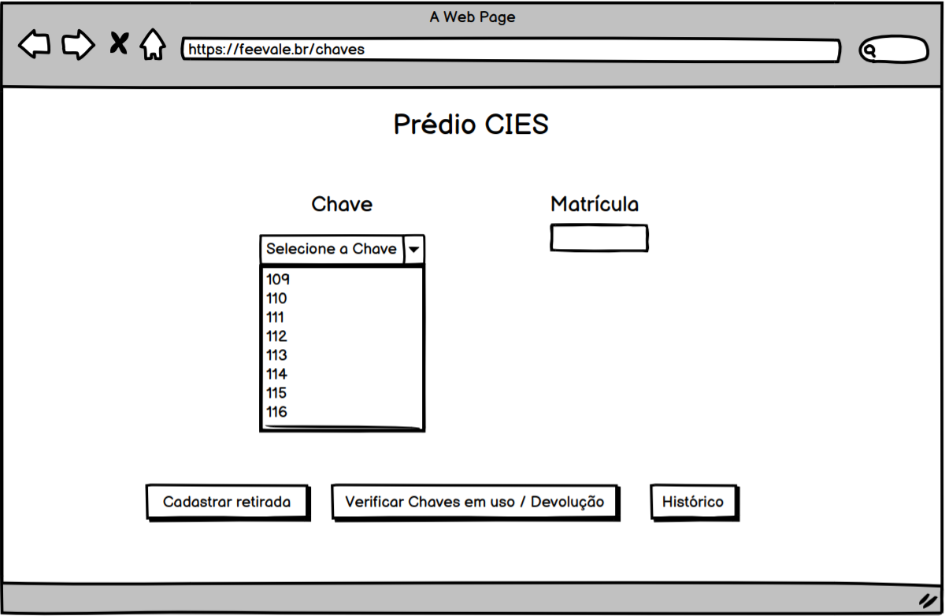
Fonte: Elaborado pelo autor
Essa interface (Figura 6), disponibiliza no título o nome do prédio que foi selecionado. Abaixo, abre-se o campo “Chave” para selecionar a chave desejada para retirada e o campo “Matrícula” digita-se a matrícula Feevale do colaborador que está fazendo a retirada. Na parte mais inferior temos três botões que serão tratados a seguir, ao clicar no botão “Cadastrar retirada” o usuário é direcionado para a seguinte tela:

Figura 7 – Tela confirmar retirada
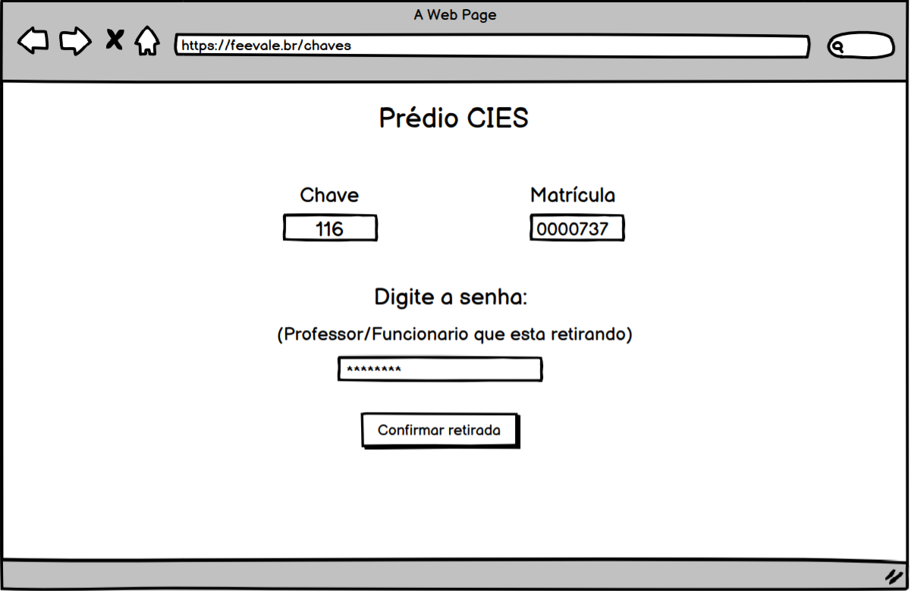
Fonte: Elaborado pelo autor
Nesta interface (Figura 7), o sistema apresenta os dados selecionados para o usuário e solicita para o colaborador que está retirando a chave, digitar sua senha Feevale para assim, confirmar a retirada da chave. Após clicar no botão “Confirmar retirada” o protótipo apresenta a seguinte tela para o usuário:

Figura 8 - Tela retirada confirmada
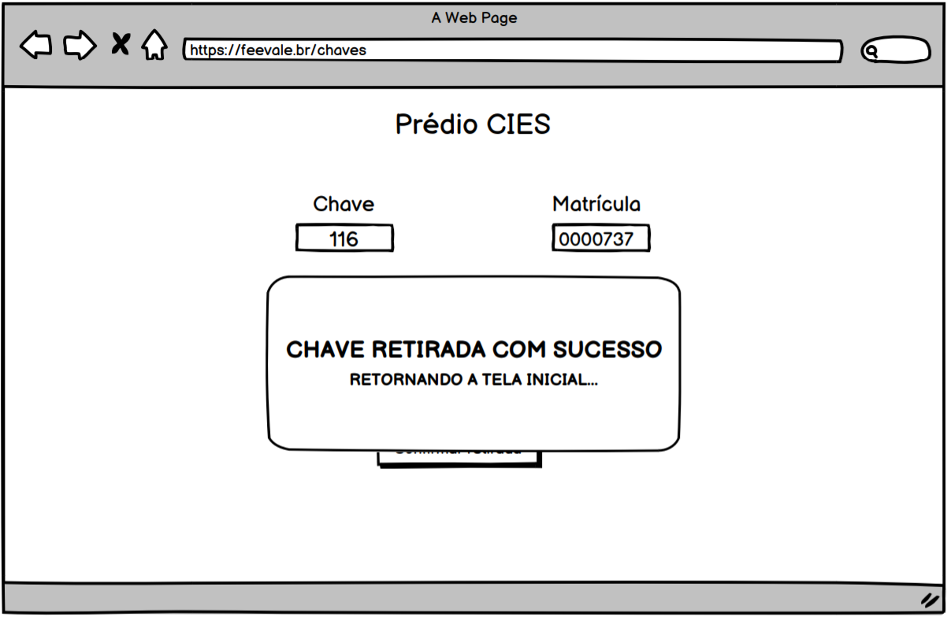
Fonte: Elaborado pelo autor
Esta tela (Figura 8), apresenta para o usuário a mensagem de que a chave foi retirada com sucesso e retorna para a tela inicial de retiradas, na Figura 6. A Figura 6 também contém o botão “Verificar chaves em uso / Devolução”, ao clicar nele o usuário será direcionado para a seguinte tela:

Figura 9 – Tela Chaves em uso
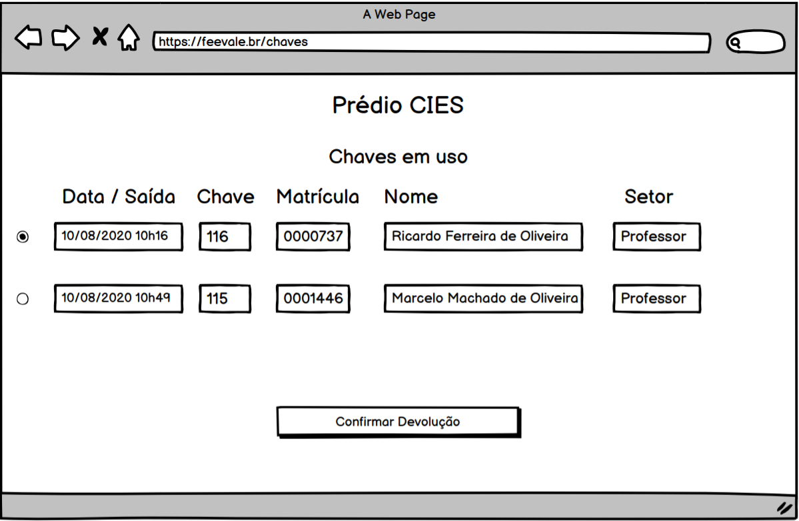
Fonte: Elaborado pelo autor
Nesta interface (Figura 9), o usuário pode visualizar todas as chaves que estão em circulação no prédio selecionado, assim como sua data e hora de saída, seu número, a matrícula de quem retirou, nome do colaborador e seu setor. Também nesta tela é feito o processo de devolução, para isto, basta o usuário selecionar a chave desejada no botão localizado na esquerda e clicar no botão “Confirmar Devolução”. Assim, antes de confirmar a devolução, ele será perguntado se deseja cadastrar uma observação para esta sala na seguinte tela:

Figura 10 – Tela Mensagem observação
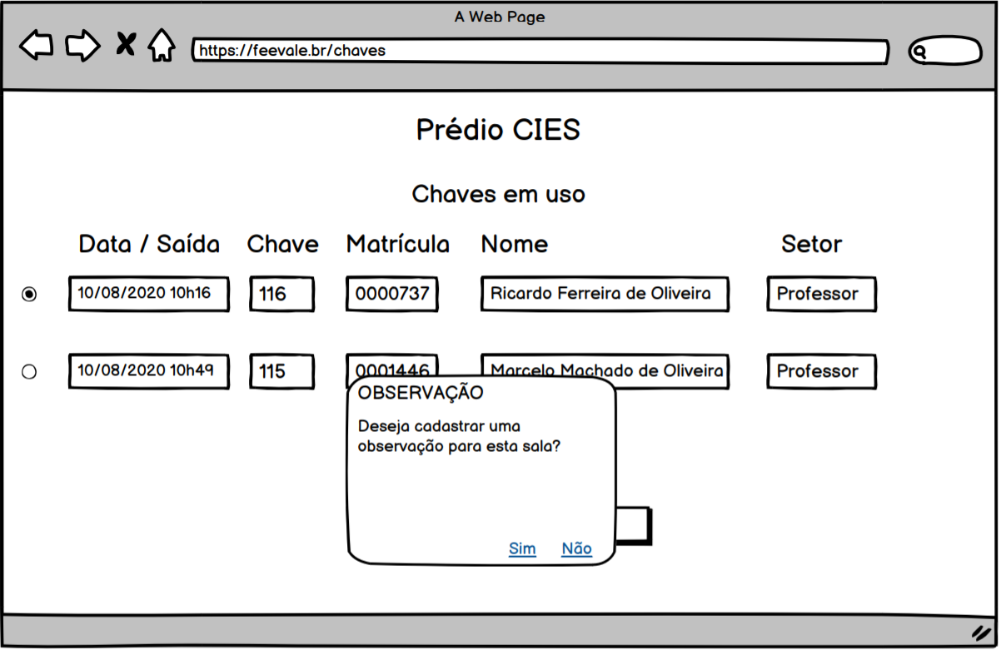
Fonte: Elaborado pelo autor
Nesta figura (Figura 10), segue sendo a tela de chaves em uso da Figura 9, porém ao cadastrar a devolução o usuário poderá cadastrar uma observação para a sala, como por exemplo, avisar que o projetor não está funcionando ou qualquer outro problema. Se o usuário quiser cadastrar uma observação ele clicará em “Sim” e será direcionado para a seguinte tela:

Figura 11 – Tela cadastrar observação
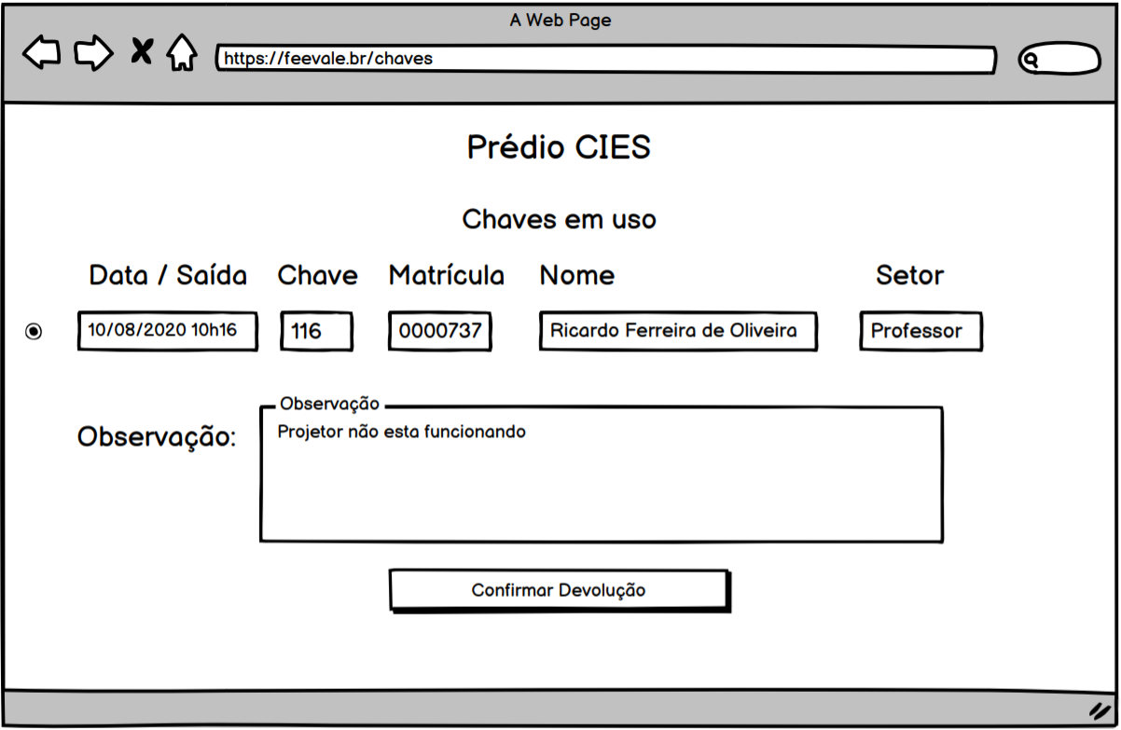
Fonte: Elaborado pelo autor
Ao clicar em “Sim” na Figura 10 o usuário é direcionado para esta Figura 11 onde é aberto o campo “Observação” para digitar o que for necessário. Após preencher o campo o usuário deve clicar em “Confirmar Devolução” assim, a devolução será confirmada da seguinte maneira:

Figura 12 – Tela confirmação devolução com observação
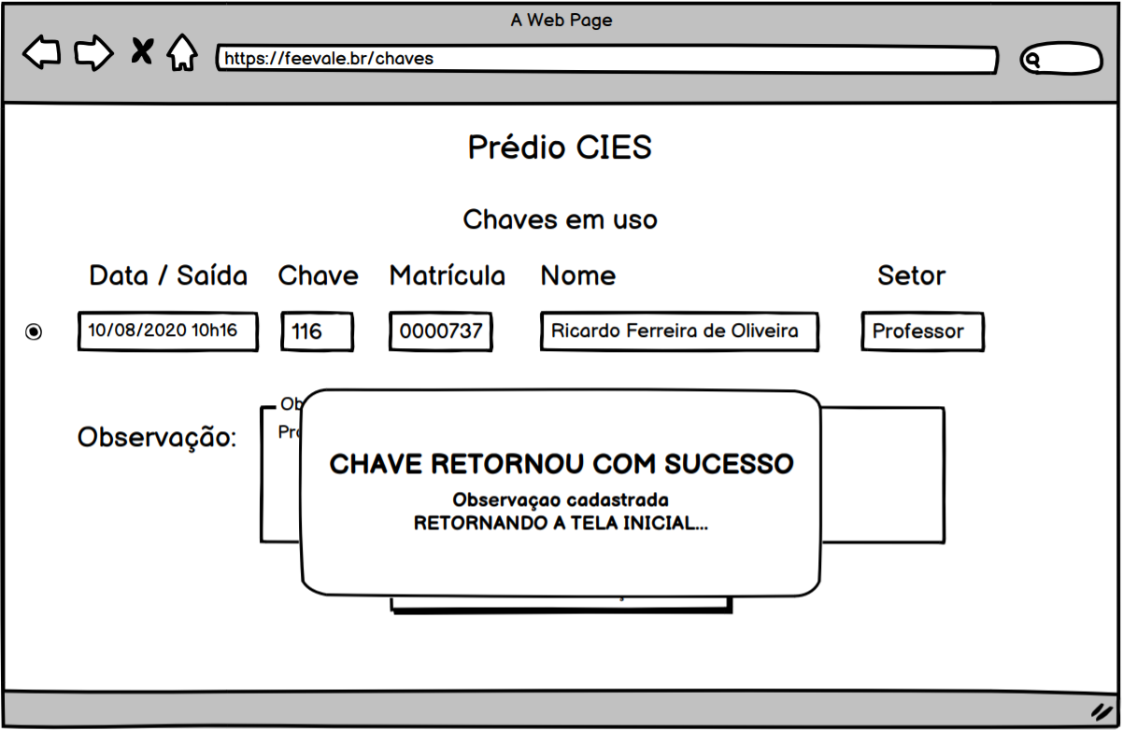
Fonte: Elaborado pelo autor
Nesta figura 12 temos a confirmação de devolução e de cadastro da observação que ficará armazenada no histórico. Após a mensagem aparecer o usuário será redirecionado para a tela inicial de cadastros de retirada (Figura 6). Caso o usuário não queira cadastrar uma observação na figura 10 na tela em que é apresentada a mensagem de observação, ele será direcionado para a seguinte tela:

Figura 13 – Tela confirmação devolução sem observação
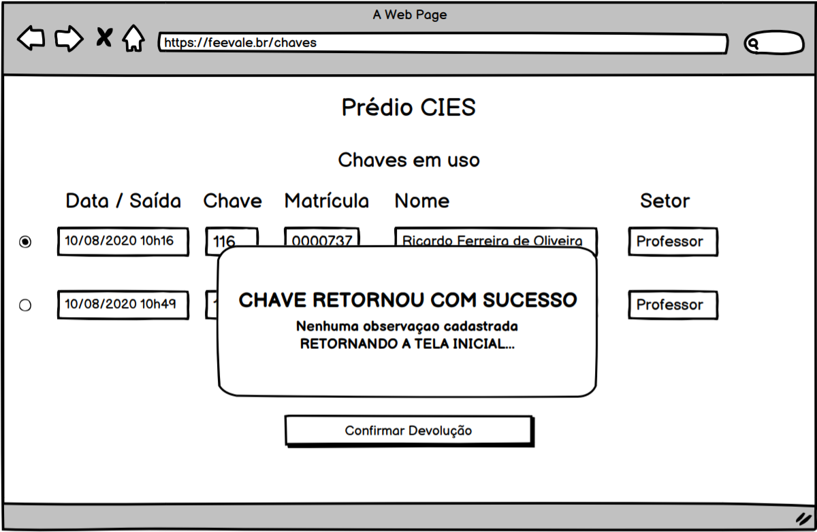
Fonte: Elaborado pelo autor
Nesta tela (Figura 13), é apresentada a mensagem confirmado a devolução da chave e não é cadastrada nenhuma observação, já que o usuário não achou necessário. Após a mensagem aparecer o usuário será redirecionado para a tela inicial de cadastros de retirada (Figura 6). Na figura 6 também há o botão de “Histórico”, ao clicar nele o usuário será direcionado para a seguinte interface:

Figura 14 - Histórico
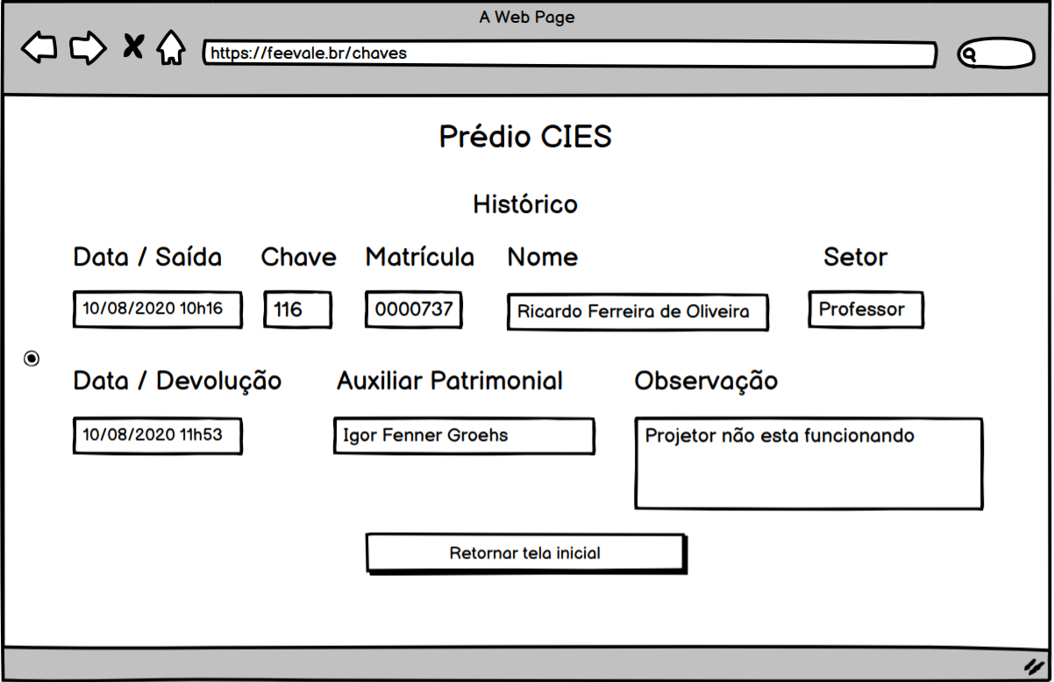Fonte: Elaborado pelo autor
Nesta tela (Figura 14), é apresentado todo o histórico do prédio em que está selecionado. São demonstrados os campos com data e hora de saída, a chave, matrícula, nome e setor de quem retirou, a data e hora de devolução, o funcionário que recebeu a chave e a observação cadastrada.

DIAGRAMAS UML
Na seção 2.9 (página 18), foi descrita a definição de UML, nesta seção é explicada a definição de cada tipo de diagrama. A utilização da UML provê um conjunto de diagramas e de componentes e garante que tenham todas as notações e comportamentos bem definidos, para este trabalho, optou-se por utilizar quatro deles:
- Diagrama de classes: um diagrama de classe é considerado a melhor ferramenta oferecida pela UML para a exibição de um retrato de modelos orientados a objeto. Pois mostra graficamente como as classes e interfaces se relacionam, especificando também as propriedades de cada classe/interface e quais são os métodos oferecidos/a implementar respectivamente (LARMAN, 2000; BOOCH; RUMBAUGH; JACOBSON, 1999; FURLAN, 1998).
Um diagrama de classes descreve os tipos de objetos presentes nos sistemas e os vários tipos de relacionamentos estáticos existentes entre eles. Os diagramas de classes também mostram as propriedades e as operações de uma classe e as restrições que se aplicam à maneira como os objetos estão conectados. A UML utiliza a palavra característica como um termo geral que cobre as propriedades e operações de uma classe. (FOWLER, 2005, p.54).
- Diagrama de caso de uso: um caso de uso descreve os procedimentos (bem como suas variações conforme certas condições) de um sistema, subsistema, ou mesmo de apenas um procedimento, sem especificar como eles são implementados. (LARMAN, 2000; BOOCH; RUMBAUGH; JACOBSON, 1999; FURLAN, 1998).
Eles servem para descrever as interações típicas entre os usuários de um sistema e o próprio sistemas, fornecendo uma narrativa sobre como o sistema é utilizado.
Cada caso de uso tem um ator principal, que pede ao sistema para que execute um serviço. O ator principal é aquele cujo objetivo o caso de uso está tentando satisfazer e, normalmente (mas nem sempre) é o iniciador do caso de uso. Podem existir outros atores com os quais o sistema se comunica enquanto executa o caso de uso. Eles são conhecidos como atores secundários. (FOWLER, 2005, p. 104-107).
Cada passo em um caso de uso é um elemento da interação entre um ator e o sistema. Cada passo deve ser uma declaração simples e mostrar claramente quem está executando o passo. O passo deve mostrar a intenção do ator e não os mecanismos do que o ator faz. Consequentemente, não descreve-se a interface com o usuário no caso de uso;
- Diagrama de estados: Os diagramas de estados são uma técnica conhecida para descrever o comportamento de um sistema. Existem várias formas de diagramas de estados desde os anos 60 e as mais antigas técnicas orientadas a objetos os adotaram para mostra comportamento. Nas estratégias orientadas a objetos, desenha-se um diagrama de estados para uma única classe, para mostrar o comportamento do ciclo de vida de um único objeto. (LARMAN, 2000; BOOCH; RUMBAUGH; JACOBSON, 1999; FURLAN, 1998);
Os diagramas de estados são bons para descrever o comportamento de um objeto por intermédio de vários casos de uso. No entanto, esses diagramas não são muito bons para descrever um comportamento que envolva vários objetos em colaboração. Para tal, é útil combinar diagramas de estados com outras técnicas. (FOWLER, 2005, p. 116).
- Diagrama de atividades: Os diagramas atividades são uma técnica para descrever lógica de procedimento, processo de negócio e fluxo de trabalho. De várias formas, eles desempenham um papel semelhante aos fluxogramas, mas a principal diferença entre eles e a notação de fluxograma é que os diagramas suportam comportamento paralelo. (LARMAN, 2000; BOOCH; RUMBAUGH; JACOBSON, 1999; FURLAN, 1998);
O diagrama de atividades permite que quem está seguindo o processo escolha a ordem na qual fazer as coisas. Em outras palavras, ele simplesmente determina as regras essenciais de sequência que se deve seguir. Isso é importante para modelagem de negócios, pois os processos frequentemente ocorrem em paralelo. Isso também é útil para algoritmos concorrentes, nos quais linhas de execução independentes podem fazer coisas em paralelo. (FOWLER, 2005, p. 118).

Figura 15 – Diagrama de classes
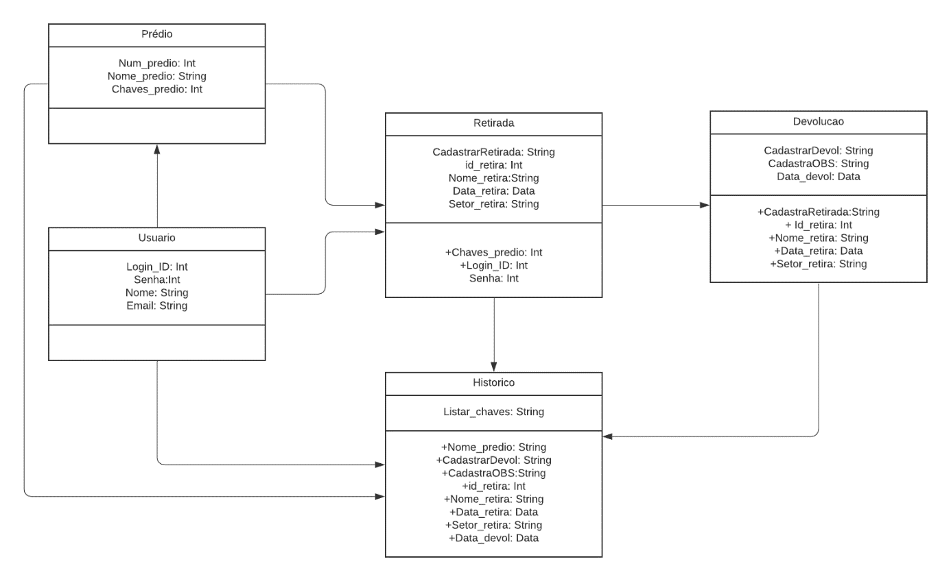
Fonte: Elaborado pelo autor
O diagrama de classes (Figura 15), demonstra o relacionamento entre as tabelas. Na parte Usuário ficam os dados do funcionário utilizador do sistema que se relaciona com os prédios em que pode trabalhar e com os processos de retirada, devolução e histórico. Na classe de retirada e devolução ficam os dados dos solicitantes que ficam com as chaves, todos esses dados alimentam o histórico que o funcionário pode gerar.

Figura 16 – Diagrama de caso de uso devolução
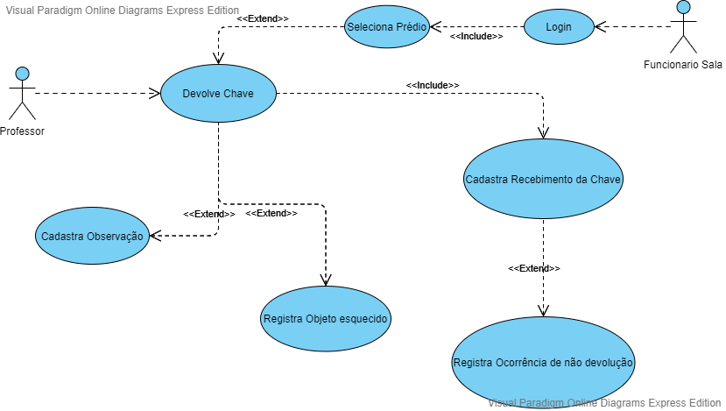
Fonte: Elaborado pelo autor

Resumo: Professor ou funcionário chega à sala dos professores para realizar a devolução da chave. Funcionário da sala dos professores, já logado no sistema, recebe a chave e confirma o recebimento, professor pode informar alguma observação para a sala, como um objeto esquecido. Eventualmente, o funcionário da sala dos professores pode registrar que a chave não foi devolvida.

Ator principal: Funcionário que irá realizar a devolução

Pré-condição: Já ter retirado a chave.

FLUXO PRINCIPAL

1. Funcionário sala dos professores entra no sistema e seleciona o prédio de trabalho.
2. Professor ou funcionário chega para realizar a devolução.
3. Funcionário recebe a chave.
4. Professor informa se há alguma observação a ser cadastrada.
5. Funcionário sala dos professores confirma a devolução.

Pós-condição: Sistema apresenta mensagem de devolução realizada com sucesso.

FLUXO ALTERNATIVO: Chave não é devolvida

1. Funcionário sala dos professores entra no sistema e seleciona o prédio de trabalho.
2. Registra ocorrência de não devolução.
3. Funcionário deve entrar em contato com o setor de segurança da Universidade Feevale.

Pós-condição: Sistema apresenta mensagem de ocorrência registrada com sucesso.

Figura 17 – Diagrama de caso de uso retirada
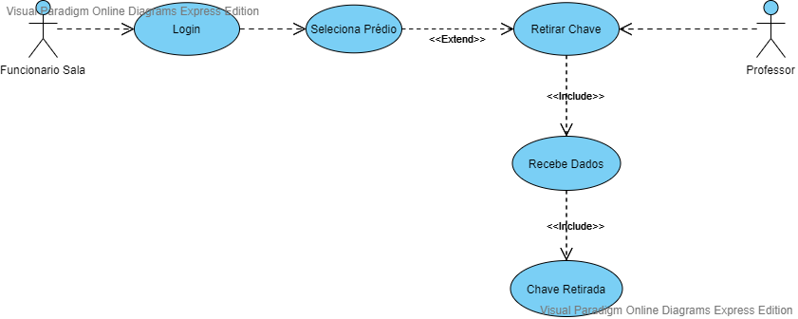

Fonte: Elaborado pelo autor

Resumo: Professor ou funcionário chega à sala dos professores para realizar a retirada da chave. Funcionário da sala dos professores, já logado no sistema, entrega a chave solicitada e registra os dados do retirante. Professor que está retirando confirma a retirada digitando sua senha.

Ator principal: Funcionário sala dos professores.

Pré-condição: Estar logado no sistema.
FLUXO PRINCIPAL

1. Funcionário sala dos professores entra no sistema e seleciona o prédio de trabalho.
2. Professor ou funcionário chega para solicitar a retirada.
3. Funcionário sala dos professores solicita os dados de quem está realizando a retirada.
4. Professor ou funcionário digita sua senha para confirma a retirada de chave.
5. Funcionário sala dos professores confirma a retirada.

Pós-condição: Sistema apresenta mensagem de retirada realizada com sucesso.

Figura 18 – Diagrama de caso de uso relatório

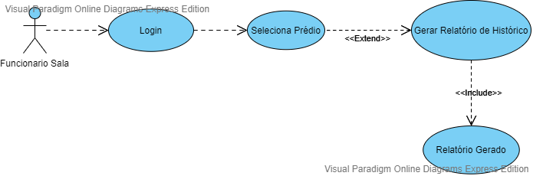

Fonte: Elaborado pelo autor

Resumo: Funcionário da sala dos professores entra no sistema e seleciona prédio que está trabalhando. Clica na parte de “Geral Relatório de Histórico” para ter o histórico das salas do prédio em que está trabalhando.

Ator principal: Funcionário sala dos professores.

Pré-condição: Estar logado no sistema.

FLUXO PRINCIPAL

1. Funcionário sala dos professores entra no sistema e seleciona o prédio de trabalho.
2. Seleciona no sistema a opção de gerar relatório de histórico.
3. Sistema apresenta relatório do prédio selecionado.
4. Funcionário pode visualizar ou salvar o arquivo.

Pós-condição: Sistema apresenta o relatório.

Figura 19 – Diagrama de Estados
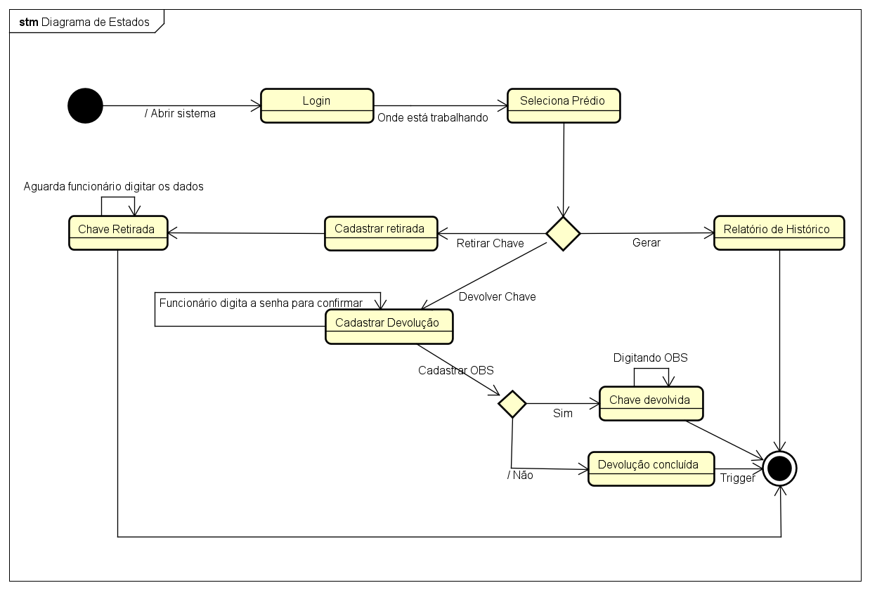
Fonte: Elaborado pelo autor
O diagrama de estados (Figura 19), inicia com o funcionário da sala dos professores abrindo o sistema, realizando o login e selecionado o prédio em que está trabalhando, após isso, o funcionário tem três opções: cadastrar retirada, cadastrar devolução e gerar relatório de histórico. Para cadastrar a retirada o sistema aguarda o solicitante digitar sua senha para concluir a retirada. Para cadastrar a devolução o funcionário digita a senha para confirma o recebimento, após isso, pergunta à quem está devolvendo se há alguma observação para ser registrada, feito isso, o processo é finalizado. Para gerar o relatório de histórico basta o funcionário selecionar o botão com o mesmo nome, o relatório é gerado e o funcionário pode salvá-lo.

Figura 20 – Diagrama de Atividades
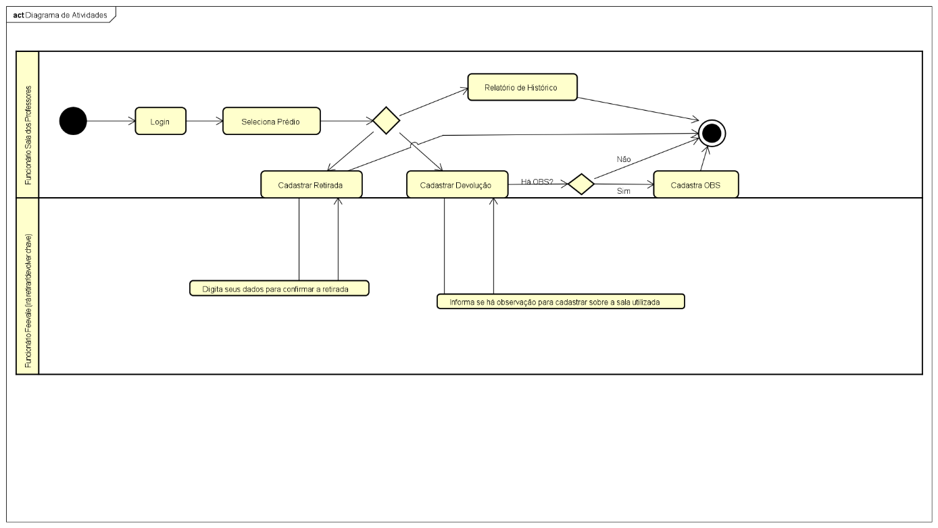
Fonte: Elaborado pelo autor
No diagrama de atividades (Figura 20), é demonstrado que as principais atividades no sistema são realizadas pelo funcionário da sala dos professores. O funcionário inicia o processo realizando login e selecionando o prédio de trabalho, a partir disso, ele pode cadastrar uma retirada ou devolução de chave. Ao cadastrar uma retirada, o solicitante informa sua senha Feevale para completar o processo, para cadastrar a devolução é perguntado se há alguma observação para registrar sobre a sala, após o cadastro ou não, o processo é concluído. O funcionário da sala dos professores ainda pode gerar o relatório de histórico com todas as informações sobre as chaves utilizadas do prédio selecionado.

AVALIAÇÃO
Conforme a Figura 2 (página 20), a última etapa do processo do desenvolvimento é a avaliação do protótipo. Neste capítulo serão apresentados os dados obtidos através de questionário, onde professores da instituição responderam uma série de perguntas com o objetivo de avaliar o protótipo proposto no desenvolvimento deste trabalho.

SUJEITO DE ESTUDO
Sujeitos da pesquisa são as pessoas que fornecerão os dados de que se necessita. Às vezes, confunde-se com "universo e amostra", quando estes estão relacionados com pessoas. (VERGARA, 2010).
Desta forma, os sujeitos de estudo desta pesquisa são os professores e funcionários da sala dos professores da Universidade Feevale, professores de qualquer curso podem responder a pesquisa, desde que, façam o uso da sala dos professores para retirar chaves de salas de aula. Estes sujeitos foram selecionados, pois, são os funcionários que mais realizam o processo de retirada e devolução de chaves. Como o autor do trabalho exerce sua função no prédio da área da saúde, a maioria dos entrevistados são dos cursos da saúde.

COLETA DE DADOS
A coleta de dados foi realizada via questionário desenvolvido pelo o autor. Na coleta de dados, o leitor deve ser informado como pretende obter os dados de que precisa para responder ao problema. Não se esqueça, portanto, de correlacionar os objetivos aos meios para alcançá-los, bem como de justificar a adequação de um a outro. (VERGARA, 2010).
Vergara (2010), também cita que o questionário se caracteriza por uma série de questões apresentadas ao respondente, por escrito. O questionário, segundo ele, pode ser aberto, pouco ou não estruturado, ou fechado, estruturado. No questionário aberto, as respostas livres são dadas pelos respondentes, no fechado o respondente faz escolhas diante de alternativas apresentadas. Um questionário não deve ter mais do que três tipos de questões, para não confundir o respondente. Prodanov e Freitas (2013) corroboram apresentando o questionário como ferramenta de pesquisa que envolve a interrogação direta de pessoas em que o comportamento se quer conhecer.
Após definido o sujeito de estudo e a forma de coleta dos dados, o próximo passo do trabalho foi a elaboração do questionário por meio de um formulário. O questionário completo está disponível no Apêndice A deste trabalho.

DESENVOLVIMENTO DO FORMULÁRIO
Como forma de obter as respostas dos entrevistados, optou-se pela utilização da escala de Likert, onde os sujeitos de estudo expressam seu grau de concordância ou discordância em relação às questões desenvolvidas. Como forma de resposta os sujeitos tinham cinco opções:
Figura 21 – Legenda das categorias de respostas
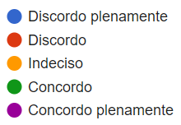
Fonte: Elaborado pelo autor

A elaboração do questionário foi realizada por meio da ferramenta Formulários Google, sendo disponibilizada por um link na internet para os sujeitos responderem. A ferramenta é gratuita e os sujeitos não precisam se identificar para responder, para assim, se sentirem livres para responder conforme desejam.

ANÁLISE DOS RESULTADOS
Nesta etapa de análise dos resultados, o trabalho tem como objetivo publicar e refletir sobre os dados obtidos através do formulário aplicado, medindo o grau de concordância ou discordância dos professores em relação ao protótipo desenvolvido. Assim, sendo possível avaliar a aprovação ou não de um sistema de retirada de chaves na sala dos professores da Universidade Feevale.
Segundo Sommerville (2011), para se ter a possibilidade de confirmar o aceitamento ou não pelos usuários, o protótipo necessita passar por uma comparação de resultados com um critério de aceitação definido entre os integrantes do projeto. O critério escolhido pelo autor foi que julga satisfatório uma média de pontuação maior ou igual a quatro em cada categoria avaliada. Esse valor mostra-se suficiente, pois demonstra que os sujeitos da pesquisa concordaram com a proposta do protótipo.

Gráfico 1 – Praticidade do atual processo
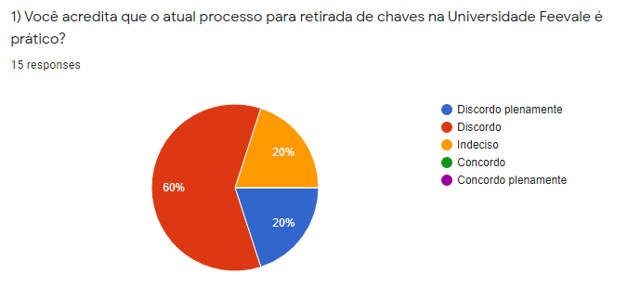
Fonte: Elaborado pelo autor

O gráfico 1 demonstra que os professores em sua maioria discordam que o processo atual de retirada seja prático. 80% discordam da praticidade atual e outros 20% não souberam opinar.

Gráfico 2 – Implementação de um sistema para otimizar e facilitar
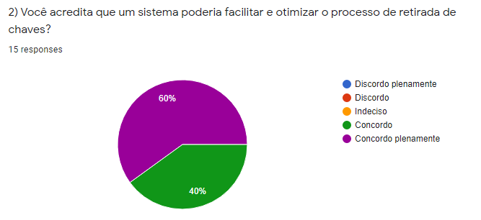
Fonte: Elaborado pelo autor

Neste gráfico temos a aprovação de todos entrevistados de que um sistema facilitaria e otimizaria o processo de retirada de chaves. 60% concordam plenamente e 40% concordam, tendo assim, 100% de aprovação.

Gráfico 3 – Simplicidade e praticidade do sistema
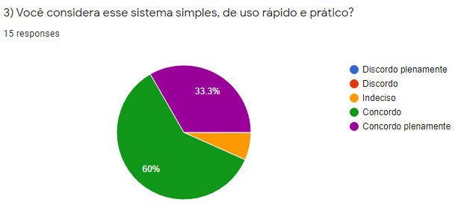
Fonte: Elaborado pelo autor

No gráfico 3 é demonstrado que a maioria dos professores considera o sistema simples, de uso rápido e prático. Tem uma aprovação de 93,3%, destes 60% concordam e 33.3% concordam plenamente. Somente 6.7% não soube opinar.

Gráfico 4 – Usabilidade do sistema
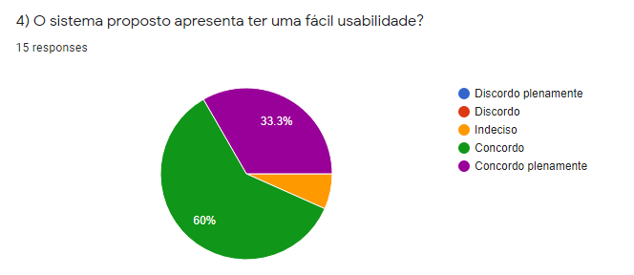
Fonte: Elaborado pelo autor

Neste gráfico é apresentado que o sistema apresenta ter uma fácil usabilidade para 93.3% dos professores, destes, 60% concordam e 33.3% concordam plenamente. Apenas 6.7% ficaram indecisos.

Gráfico 5 – Atendimento do sistema às necessidades
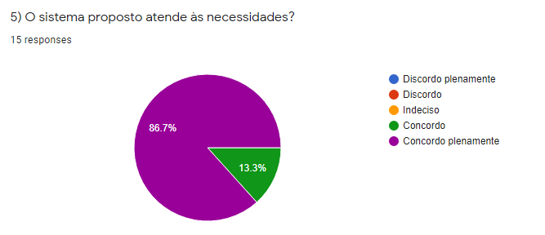
Fonte: Elaborado pelo autor

O gráfico 5 demonstra que todos professores entrevistados entendem que o sistema proposto atende às necessidades do processo de retirada de chaves, 86.7% concordam plenamente e 13.3% concordam com a pergunta.

Gráfico 6 – Comparação sistema proposto com método atual
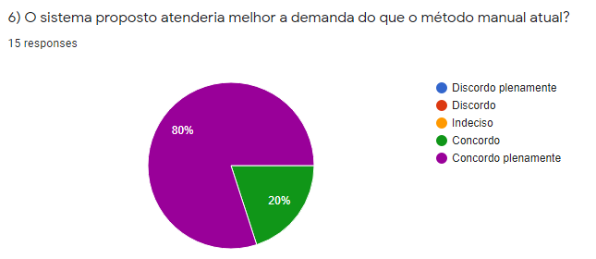
Fonte: Elaborado pelo autor

No gráfico 6 é apresentado que todos os professores entendem que o sistema proposto atenderia melhor a demanda do que o método atual realizado manualmente, 80% concorda plenamente e 20% concorda com a pergunta.

CONCLUSÃO
O trabalho teve como foco desenvolver um protótipo de sistema para automatizar e facilitar o processo de retirada e devolução de chaves da sala dos professores da Universidade Feevale, além de fornecer mais praticidade e recursos para este processo que atualmente é realizado de forma manual com papel e caneta.
Através do conhecimento estudado e adquirido no capítulo de referencial teórico, foi possível ter um embasamento para o objetivo deste trabalho. Durante o desenvolvimento, foram alcançados os objetivos específicos propostos, como, a definição de requisitos do sistema, a realização da modelagem do sistema, o desenvolvimento do protótipo com telas e a realização de uma pesquisa para aprovação da solução.
No capítulo de desenvolvimento do protótipo, foi descrito os requisitos do sistema e desenvolvidas as telas com base nos mesmos, cada tela contou com explicação de suas funções. Foram apresentados diagramas de casos de uso, classes, estudos e atividades para dar embasamento a modelagem do sistema. No capítulo também se demonstra a ideia do funcionamento do sistema, onde somente os funcionários responsáveis pela entrega de chaves realizam login e o professor somente digita sua senha Feevale para realizar a retirada, tornando o processo mais ágil para todos.
O capítulo de análise dos dados comprovou que o protótipo do sistema atingiu os objetivos da pesquisa, com os professores da Universidade Feevale aprovando em maioria sua utilização. O questionário também demonstra que os professores consideram o método através do sistema mais fácil, prático e rápido quando comparado ao método atual. Assim, observa-se que seria um grande benefício a implementação do sistema, removeria um processo realizado manualmente, com papel e caneta, para um sistema informatizado com mais controle, praticidade e gerando um histórico que pode ser útil para uma análise de problemas recorrentes nas salas de aula, como por exemplo, projetores e ar condicionados defeituosos.
Fica evidenciado que o sistema proposto atenderia mais rapidamente o processo de retirada de chaves, evitando filas nos horários de pico. A tela de histórico também apresenta uma vantagem em relação ao método atual, já que hoje não se possui nenhuma forma de registro de histórico na sala dos professores.
Espera-se para trabalhos futuros, concluir o desenvolvimento do sistema aplicando todos requisitos e funcionalidades propostas neste trabalho, para assim, implementá-lo e testá-lo de forma funcional na sala dos professores da Universidade Feevale. O trabalho apresenta muitos aspectos positivos na melhoria deste processo de retirada de chaves, demonstrando sua importância em um processo que é fundamental no dia a dia da Universidade Feevale.
Para trabalhos futuros, também pode-se tratar uma forma de resolver o problema de devoluções de chave, podendo utilizar uma trava vinculada a este sistema proposto, até mesmo utilizando a tecnologia RFID. Outra sugestão é a integração deste sistema com o sistema já existente de alocação de salas da Universidade Feevale, assim, já se teria uma lista com os professores que utilizarão as salas em cada dia da semana.

REFERÊNCIAS BIBLIOGRÁFICAS
ANDRADE, Antonio Manuel Valente de. Tecnologias da Informação na Gestão. Portugal:
Universidade Católica do Porto. 2014.
ÁVILA, Ana Luiza; SPÍNOLA, Rodrigo Oliveira. Introdução à engenharia de requisitos. Engenharia de Software Magazine. São Paulo, 2007.
BENNET, Simon; SKELTON, John; LUNN, Ken. UML. New York: McGraw-Hill, 2001.
BOOCH, Grady; RUMBAUGH, James; JACOBSON, Ivar. The unified modeling language
user guide. Redwood City. Addison Wesley, 1999.
CRUZ, Tadeu. O Teatro Organizacional: Construindo e Implantando Processos de Negócio. 1ª edição. Rio de Janeiro, 2006.
DAVENPORT, T. H.; PRUSAK, L. Conhecimento empresarial: como as organizações gerenciam o seu capital intelectual. Rio de Janeiro: Elsevier, 2003.
DEDRICK, J., et al. Information Technology and Economic Performance: A Critical Review of the Empirical Evidence. ACM Computing Surveys, v.35, n.1, p.1-28, 2003.
DRIESSEN, Samuel, HUIJSEN, Willem-Olaf, GROOTVELD, Marjan, A framework for evaluating knowledge mapping tools. Journal of Knowledge Management, vol. 11, no. 2, pp.109-117, 2007.
FERNANDES, Rosilene. Engenharia de Software. Curitiba: Editora Fael, 2017.
FOWLER, Martin. UML Essencial. 3ª edição. Porto Alegre: Bookman, 2005.
FURLAN, Jose Davi. Modelagem de objetos através da UML. São Paulo: Makron Books,
1998.
LARMAN, Craig. Utilizando UML e padrões: uma introdução à análise e ao projeto
orientados a objetos. Porto Alegre: Bookman, 2000.
LAUDON, Kenneth C.; LAUDON, Jane P. Sistemas de Informação gerenciais. 11ª edição. São Paulo: PERSON, 2014.
MCMENAMIM, Sthephen M.; PALMER, John F. Análise essencial de sistemas. São Paulo: McGraw-Hill, 1991.
NONAKA, Ikujiro; TAKEUCHI, Hirotaka. Gestão do conhecimento. Porto Alegre: Bookman, 2008.
PRODANOV, Cleber Cristiano; FREITAS, Ernani Cesar de. Metodologia do trabalho
científico: métodos e técnicas da pesquisa e do trabalho acadêmico. Novo Hamburgo:
Feevale, 2013.
PROTÓTIPO de software. In: Dicionário Michaelis. 2016.
SCOTT, Kendall. UML explained. Boston: Addison-Wesley, 2001.
SOMMERVILLE, Ian. Engenharia de software. 9. ed. São Paulo: Addison Wesley, 2011.
SOUZA, F. D.; et al. Tecnologia da Informação Gerando Competitividade nas Empresas. Revista Factus. São Paulo, v. 65, n. 003, p. 33-50, abr. 2007.
VERGARA, Sylvia Constant. Projetos e relatórios de pesquisa em administração. 12. ed.
São Paulo: Atlas, 2010
UNIVERSIDADE FEEVALE. Disponível em: <https://www.feevale.br/institucional/infraestrutura>. Acesso em 17 mar. 2020.
UNIVERSIDADE FEEVALE. Disponível em: < https://www.feevale.br/hotsites/responsabilidade-social-2018/home>. Acesso em 17 mar. 2020.

APÊNDICE A – QUESTIONÁRIO
